# Presentación del módulo

En esta parte se hace una introducción al módulo, donde partiendo de un contexto se llegue a la descripción de cada temática a trabajar y la relación de los logros que alcanzará el estudiante mediante su desarrollo. Además, se presenta al estudiante el microcurrículo del módulo, un esquema visual que dé una idea general de los temas tratados y la presentación del profesor que lo va a orientar:

Escriba aquí un texto de orientación al preámbulo, contenidos y presentación del profesor, este no debe ser mayor a 3 líneas. **Ejemplo:** *En esta sección tenemos un preámbulo a las perspectivas formativas que se proponen en este módulo, todo esto respaldado por el microcurrículo, su soporte bibliográfico y un esquema general de los contenidos. Finalmente, conoceremos el perfil de la profesora que nos acompaña durante este recorrido por el Mercadeo social.*

## Preámbulo

### Introducción

*Este texto puede coincidir con lo que usted escribió en la justificación de su micro.*

### Objetivo General

*Este texto coincide con el objetivo general de su micro.*

### Objetivos Específicos

*Este texto coincide con los objetivos específicos de su micro.*

## Esquema de los contenidos del módulo

*Elabore en PowerPoint, Word, cmap, un esquema de su módulo. Puede ser cuadro sinóptico, mapa mental, mapa conceptual; lo que le ayude a dimensionar a sus estudiantes, de manera gráfica su módulo.*

# Guía de actividades

En esta parte se hace una “Carta de navegación para el estudiante, que incluye el compendio de actividades tanto calificables como de aprendizaje que realizará a lo largo del módulo, así como los criterios con los que se evaluarán aquellas actividades que llevan un porcentaje de calificación del curso:

Escriba aquí un texto de orientación a la Guía de actividades, este texto no puede ser mayor 3 líneas.

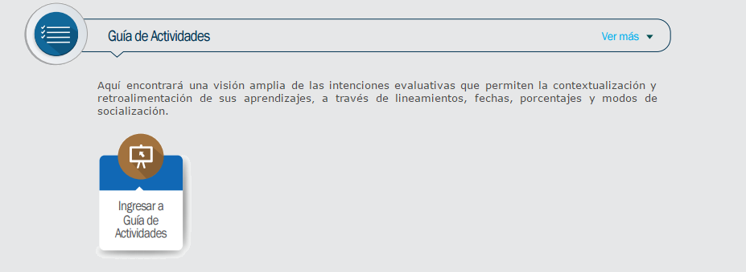

Imagen 6. Información para la guía de actividades, (2016).

**Ejemplo:** *Aquí encontraremos una visión amplia de las intenciones evaluativas que permiten la contextualización y retroalimentación de aprendizajes, a través de lineamientos, fechas, porcentajes y modos de socialización. También proponemos un cuestionario de diagnóstico, que sin tener una calificación numérica, nos permitirá evidenciar a qué nivel conocemos del tema que vamos a estudiar.*

## Al ingresar a la guía de actividades

|  |  |  |  |  |
| --- | --- | --- | --- | --- |
| **Guía de Actividades** | | | | |
| La guía de actividades es un documento empleado por la Universidad de Medellín para describir la modalidad, las actividades, las fechas de entrega y el tipo de actividad, que los estudiantes que cursan asignaturas virtuales, deben realizar.  Lea cuidadosamente la guía para conocer las actividades que debe realizar a fin de culminar satisfactoriamente el módulo.  **Fecha de realización: *[# al # de mes de año]***  **Objetivo:** *Evaluar los contenidos abordados durante el Módulo de Mercadeo Social para la Maestría en Mercadeo.*  **Recomendación:** Antes de resolver estas actividades, lee todos los documentos de estudio. | | | | |
| **Actividad** |  | **Ubicación** | **Tipo** |  |
|  |  |  |  |  |
| ***Unidad 1. Mercadeo En Contexto***  *Estudia los contendidos que hacen parte de esta unidad, aborda las lecturas correspondientes a los temas que allí se incluyen y realiza las actividades de aprendizaje que aparecen en la unidad, recuerda realizarlas hasta obtener el 100 % de valoración.* |  | ***Pendiente*** | *Actividad calificable* ***5%*** |  |
| ***Escrito: Mercadeo 3.0***  *Una vez estudies los contenidos de la unidad 3, Ingresa a esta actividad, lee las indicaciones y realiza el ensayo que allí se solicita. Recuerda validar los criterios de evaluación utilizados para valorar la calidad del trabajo enviado.* |  | ***Pendiente*** | *Actividad calificable 5****%*** |  |
| ***Unidad 2: Mercadeo social***  *Estudia los contendidos que hacen parte de esta unidad, aborda las lecturas correspondientes a los temas que allí se incluyen y realiza las actividades de aprendizaje que aparecen en la unidad, recuerda realizarlas hasta obtener el 100 % de valoración.* |  | ***Pendiente*** | *Actividad calificable* ***5%*** |  |
| ***Foro: Caso Starbucks***  *Ingresa al foro, lee las indicaciones y participa en el debate. Recuerda validar los criterios de evaluación utilizados para valorar la calidad de los aportes.* |  | ***Pendiente*** | *Actividad calificable* ***10%*** |  |
| ***Encuesta de Satisfacción***  *Cuando termines el estudio de los temas y realices las actividades del módulo, contesta la Encuesta de satisfacción.* |  | ***Pendiente*** | *Actividad de aprendizaje* |  |
| ***Oficina virtual.*** *Este será un espacio para que propiciemos discusiones y socializaciones académicas que irán haciendo parte del proceso formativo en la Maestría. Debes atender a los mensajes para concretar días y horas de los encuentros.* |  | ***Pendiente*** | *Actividad de aprendizaje* |  |
| Recuerde que durante todo el proceso usted contará con el apoyo y el acompañamiento de su profesor y tutor virtual. Si tiene alguna duda, ingrese al foro inquietudes y escriba su inquietud, teniendo en cuenta aplicar las normas de netiqueta | | | | |

# Recursos de apoyo

En esta parte se presentan al estudiante todos aquellos recursos que le servirán de apoyo y consulta para el desarrollo de sus actividades en el módulo:

Escriba aquí un texto de orientación a los recursos de apoyo, este texto no puede ser mayor a 3 líneas. **Ejemplo:** *En este espacio disponemos de elementos para la ampliación bibliográfica y léxica de los contenidos de nuestro módulo a través de la Biblioteca digital, el Glosario de términos y algunos Enlaces que pueden ser de nuestro interés.*

## Glosario

Los estudiantes observarán su glosario, de la manera como se observa en la imagen. Le pedimos que ingrese los términos o expresiones, con su respectiva definición, que considere deban agregarse en este recurso.

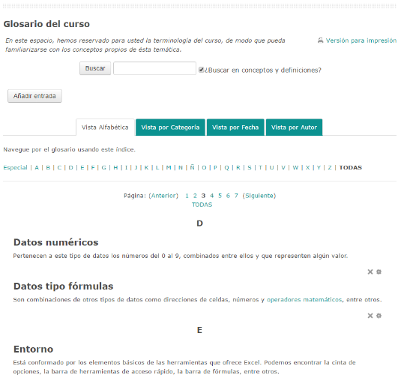

Imagen 8. Glosario, (2016).

***Término***

*Definición*

***Término***

*Definición*

Nota: Para términos presentados textualmente de otros diccionarios, se referencia así:

**Término**

Definición

“término”. *Nombre del* *Diccionario.* (Año de publicación). Tomado el [fecha de acceso a la publicación] de dirección web

## Enlaces de interés

Los estudiantes observarán los enlaces de interés, de la manera como se observa en la imagen. Le pedimos que ingrese toda la información que permita la completa referenciación de los recursos web, que considere deban agregarse.

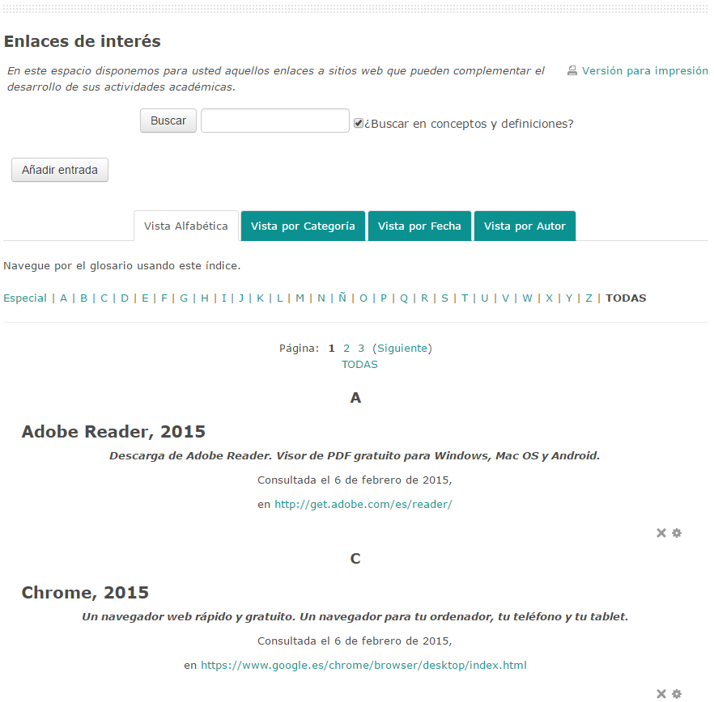

Imagen 10. Enlaces de interés, (2016).

*Citar y referenciar páginas web (normas APA)*

*Apellido, A. A. (Fecha). Título de la página. Lugar de publicación: Casa publicadora. http://xxx.xxxxxxxxxx.xx/xxxx/xxx*

# Evaluación de los aprendizajes

Indique la actividad que debe realizar el estudiante durante la sesión de trabajo.